HH
https://www.youtube.com/watch?v=mVhh0oATqBI

1.go ziklo
Markatu x batekin kalean ikusi dituzun horiek
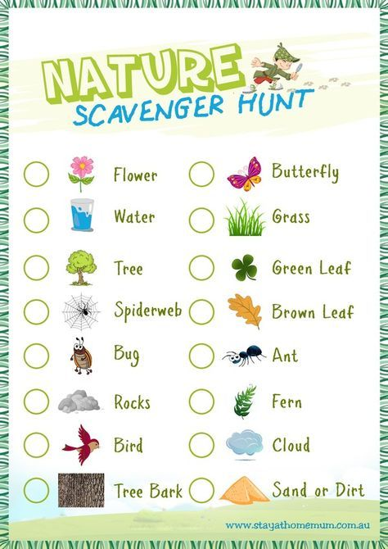

2. ziklo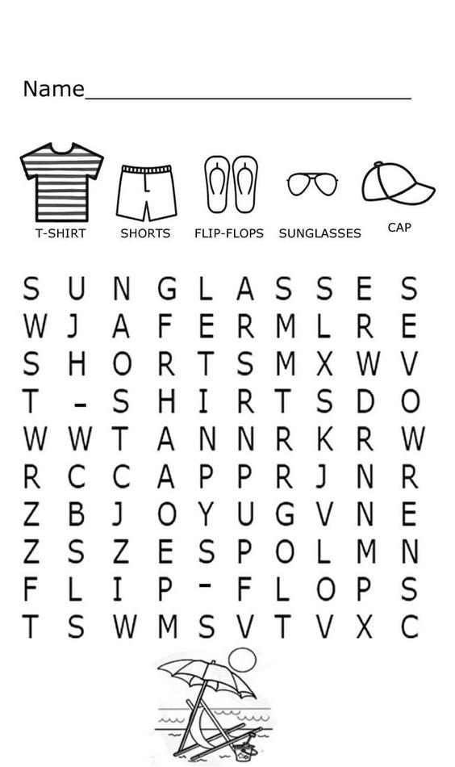

3.ziklo
